Skogstema med julstjärnor
Adventsdekorationer med julstjärnor och naturmaterial
Gran- och tallgrenar, kottar, mossa och bär är typiska föremål från skogen som är populära bland dekorations- och pysselfantaster under höst och vinter. Under de kallare månaderna är långa promenader ett bra sätt att samla dessa naturmaterial, som sedan kan användas till dekorationer i ditt hem. Experterna från Stars for Europe presenterar idéer för festliga bordsdekorationer, adventskransar och rumsdekorationer där julstjärnor och material från skogen står i centrum.
Festbordet förvandlas till en skog: Bordsdekorationer med julstjärnor
Förbered ett kärleksfullt dekorerat festbord när vänner och familjer samlas för att fira och äta tillsammans vid jul. Med sina ståtliga högblad är julstjärnor idealiska som bordsdekorationer. Att kombinera dem med mossa, tallbarr och andra element förstärker julstjärnans färger ännu mer.
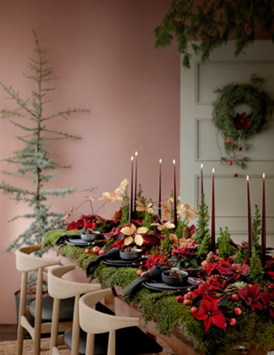
En fest för sinnena: denna överdådiga bordsdekoration är gjord av en mängd naturliga material. På ett tjockt lager mossa placeras röda julstjärnor bredvid små minigranar och echeveria (suckulenter). Kvistar av järnek, prydnadsäpplen, kottar och guldsprayat löv pryder, medan mörkröda stearinljus ger en stämningsfull belysning.
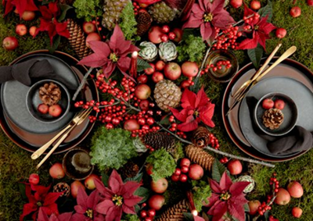
Tips: I skogen kan du i vissa länder leta efter naturliga material i små mängder, men se till att du kontrollerar lagarna innan du tar vilda växter i ditt område. Om du behöver en större mängd mossa eller kottar, som i det här fallet, kan du hitta dem i en trädgårdsbutik. En variant av denna dekoration, är att skala ner och endast lägga mossa i mitten av bordet, som en löpare. Oavsett mängd mossa, använd alltid ett vattentätt skydd för att skydda bordsytan.
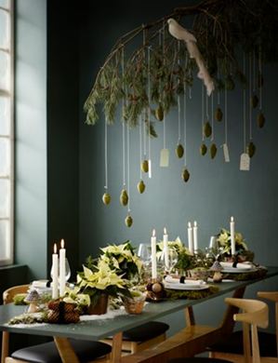
Kombinationen av vita och gröna inslag gör att detta festbord påminner om en vinterskog som glittrar av snö. Naturmaterial som mossa och kottar, minigranar, konstgjord snö och träsvampar skapar en dekorativ scen som vackert accentuerar de gräddfärgade julstjärnorna. Ljusslingor och vita stearinljus ger den perfekta stämningsbelysningen. En tallkvist ovanför bordet, dekorerad med kottar, doftar underbart av skog.
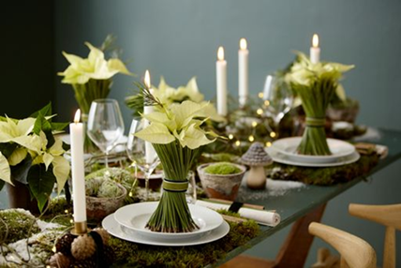
En ljuvlig detalj: vid varje sittplats välkomnas gästerna av en snittad krämfärgad julstjärna på ett arrangemang av tallbarr. Små vattenfyllda rör i mitten av buketterna fungerar som minivaser.

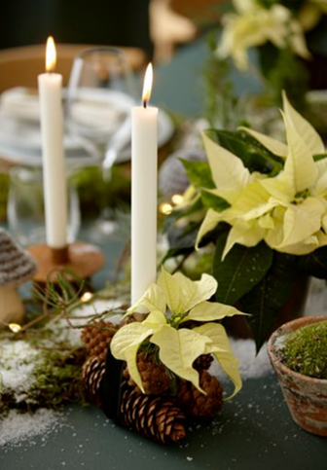
Gör-det-själv-tips: Med lite skicklighet kan du göra en dekorativ julljusstake av fyra lika stora kottar, en ljusstake, ett litet rör, en snittad julstjärna och band.
Tips! Omedelbart efter att julstjärnans har snittats, doppa stjälkarna kort i 60-gradigt vatten. Doppa dem sedan i kallt vatten för att förhindra att mjölsaften läcker. På så sätt håller sig högbladen fräscha längre.

Fantastiska adventsdekorationer: Adventskransar med naturmaterial
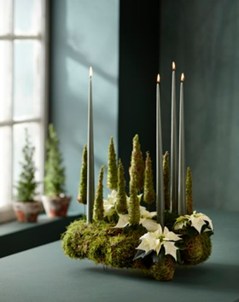
Liksom julgranar är adventskransar en av julens dekorativa höjdpunkter. Ritualen att tända ett ljus varje söndag i advent hjälper till att förkorta väntetiden fram till julafton och ökar förväntan på högtiden. En adventskrans behöver inte nödvändigtvis vara gjord av tallgrönska. Många andra objekt från naturen är perfekta för designen, vilket följande tre idéer visar.
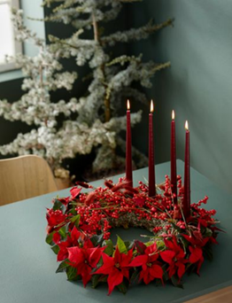
Denna smakfulla adventskrans är både konstnärlig och naturlig. Fina mossiga granar och krämfärgade minijulstjärnor skapar intrycket av en vintrig tallskog på den mosstäckta halmkransen. Kransen står på stadiga stålfötter så att den ser ut att sväva ovanför bordet. Rotklumparna av julstjärnor är inslagna med mossa och fastsatta med fin tråd.
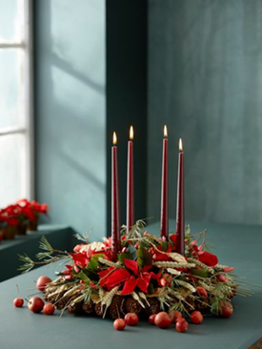
Mossa, snittade julstjärnor, ilex och prydnadsgräs förvandlar en enkel krans av kvistar och lavar till en vacker, naturlig adventsprydnad med livfulla röda nyanser.

Veteax är inte ett typiskt inslag i adventskransar. I det här arrangemanget blir axen tillsammans med julkaktus, julstjärnor och tallkvistar en stilfull syn. Basen i detta vackra arrangemang är en grund skål täckt med genomfuktat stickmassa, dekorerad runt om med kottar och gyllene blad.

Naturlig rumsdekoration med julstjärnor
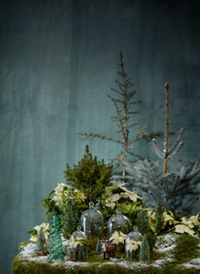
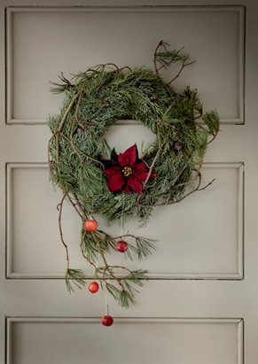
Naturlig dekorationstrend: äkta och konstgjorda barrdekorationer på en mossbädd tar in skogen i ditt hem. Krämfärgade julstjärnor i olika storlekar, några under glaskupor, konstsnö och ett litet rådjur framhäver den vintriga känslan. Med matchande tapeter i bakgrunden känns det nästan som att du står i skogen.
En krans dekorerad med långa tallkvistar blir ett härligt julinslag tack vare den klarröda snittade julstjärnan. Prydnadsäpplen fästa vid grenarna lägger till ytterligare rött.

Denna underbara väggkrans med ett naturligt och modernt utseende kan du göra med lite skicklighet. Du behöver en julstjärna, en metallring, klematisrankor, grankottar och tråd.
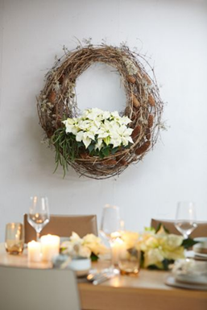
Gör så här:
Steg 1: Fäst rankorna på metallringen. Väv sedan gradvis in fler och fler rankor tills den nedre halvan av kransen är tillräckligt bred för att få plats med julstjärnan inuti. Den övre halvan av kransen kan vara smalare.
Steg 2: Fäst sedan kottarna och häng upp kransen på väggen.
Steg 3: Lägg till sist försiktigt i julstjärnan i sin krukan. Klart!
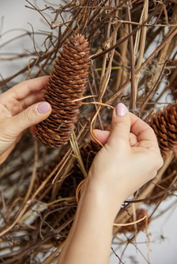
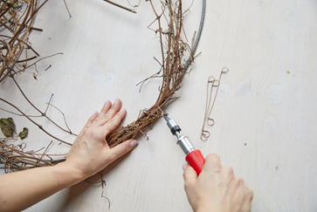
För många fler bilder, dekorationsidéer och information besök https://julstjarna.info/

Stars for Europe
Stars for Europe (SfE) är ett marknadsföringsinitiativ grundat av de europeiska julstjärneodlarna Dümmen Orange, Selecta One, Beekenkamp och Syngenta, med stöd av MNP Flowers. Initiativet inleddes under 2000 med målet att främja och säkra långsiktig försäljning av julstjärnor i Europa. SfE-aktiviteter äger för närvarande rum i 22 europeiska nationer.

Presskontakt

Erika Wallin erika@blomsterframjandet.se
Malin Hidesäter malin@blomsterframjandet.se

